ผลการปฏิบัติงานของงานอำนวยการ

ผลการปฏิบัติงานประจำเดือน กุมภาพันธ์ 2568
ประจำปีงบประมาณ พ.ศ. 2568
สถานีตำรวจภูธรบ้านตาขุน

วันที่ 14 ก.พ.68 เวลา 07.30 น. ภายใต้การอำนวยการของ พ.ต.อ.ศิริชัย สุขสาตต์ รอง ผบก.ฯ รรท. ผกก.สภ.บ้านตาขุน มอบหมายให้ พ.ต.ท.ถาวร รามวงศ์ รอง ผกก.ป.ฯ พร้อมด้วย ข้าราชการตำรวจสภ.บ้านตาขุนร่วมกิจกรรมวันวิภาวดี ณ พระอนุสาวรีย์พระเจ้าวรวงศ์เธอพระองเจ้าวิภาวดีรังสิต บริเวณจุดชมวิวเขื่อนรัชชประภา

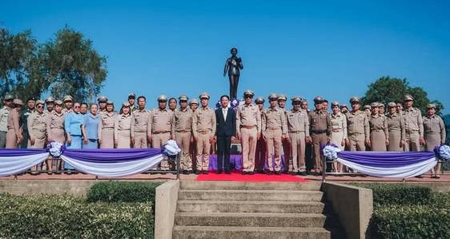

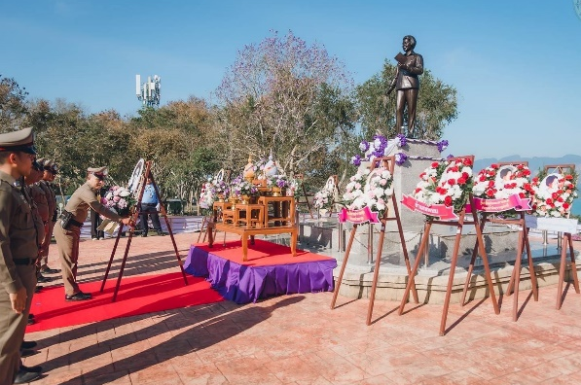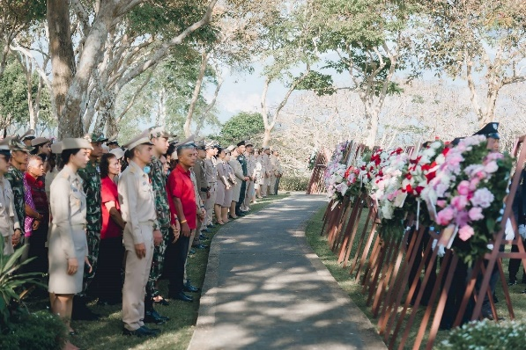

วันที่ 18 กุมภาพันธ์ 2568เวลา 9.00 -16.00 น.ภายใต้การอำนวยการของ พ.ต.อ.ศิริชัย สุขสาตต์ รอง ผบก.ฯ รรท. ผกก.สภ.บ้านตาขุน มอบหมายให้ พ.ต.ท.หญิง ณัฐธยาน์ คงภักดี สว.อก.สภ.บ้านตาขุน และ ร.ต.อ.หญิง กรองแก้ว แก้วเจริญ รอง สว.ธร.สภ.บ้านตาขุน เข้าร่วมกิจกรรมชี้แจงการประเมินคุณธรรมและความโปร่งใสในการดำเนินงานของหน่วยงานภาครัฐ (Integrity and Transparency Assessment : ITA ) ของสถานีตำรวจ ประจำปีงบประมาณ พ.ศ. 2568 ครั้งที่ 2 ผ่านระบบ Zoom
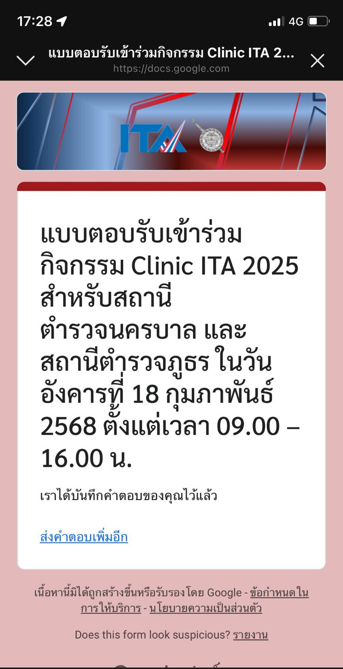


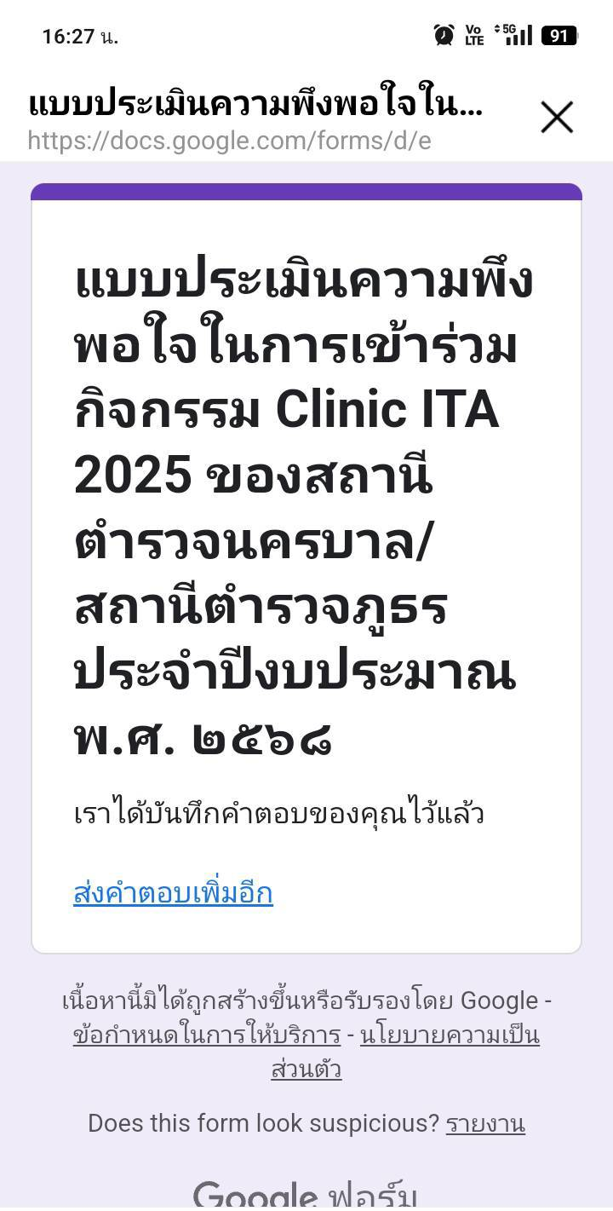

วันที่ 19 กุมภาพันธ์ 2567 เวลา 13.30 น. นายวิทยา ถาพร ประธาน กต.ตร. พร้อมด้วย พ.ต.อ.ศิริชัย สุขสาตต์ รอง ผบก.ฯ .ผกก.สภ.บ้านตาขุน, พ.ต.ท.ถาวร รามวงศ์, พ.ต.ท.เพชรสวัสดิ์ สทานสัตย์ สว.สส.ฯ, พ.ต.ท.หญิง ณัฐธยาน์ คงภักดี สว.อก.ฯ, พ.ต.ต.วุฒิดนัย พืชผล สวป.ฯ พร้อมด้วย คณะกรรมการ กต.ตร.สภ.บ้านตาขุน เข้าร่วมประชุม กต.ตร. สภ.บ้านตาขุน ครั้งที่ 2/2568 ณ ห้องประชุม ศปก.สภ.บ้านตาขุน
